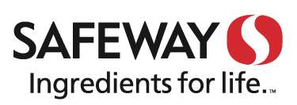
Équipe : ________________________
________________________

Le prix unitaire
- Trouve le prix unitaire de 10 différents produits.
- Les produits peuvent être :
  - De marque différente
  - De la même marque mais pas le même nombre d’article dans l’emballage
  - Même article ou différent mais emballage différente (g ou kg / ml) ex : viandes, liquide à laver etc.
  - N’oubliez pas de vérifier la quantité des articles dans chacun des emballages
  - Trouve son prix unitaire
  - Lequel est meilleur marché
Voici des exemples :

g / kg ou ml / L (Walmart)
Farine 5 kg à 9,27$
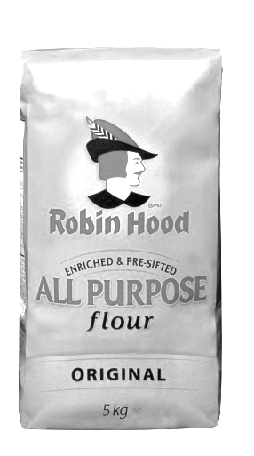
Farine 2,5 kg à 6,47$

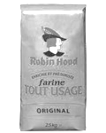

De même marque mais pas le même nombre d’article dans l’emballage
(IGA) Royal Cashere – papier hygiénique double
6 rouleaux pour 6,99$ | 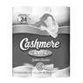  12 rouleaux pour 10,99$
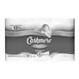

Marque différente (IGA) et/ou contenant différent

Yogourt ACTIVIA 5,79$ | Yogourt ASANA 5,99$
Marque : DANONE  12x100 gr  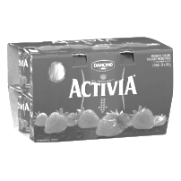 | Marque : ALIMENTS ULTIMA  12x100 gr  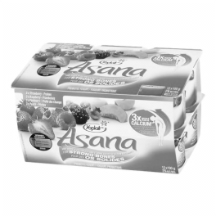
Yogourt ACTIVIA 3,99$  Marque : DANONE  650 gr | Yogourt ASANA 2,99$  Marque : YOPLAIT  650 gr
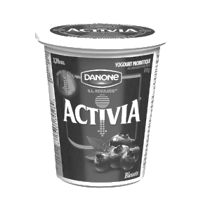 | 